Tarea para 4° A grado 17 de abril
Ciencias Sociales
- Escribí el nombre de cada tipo de mapas. (Mapa político, mapa físico)

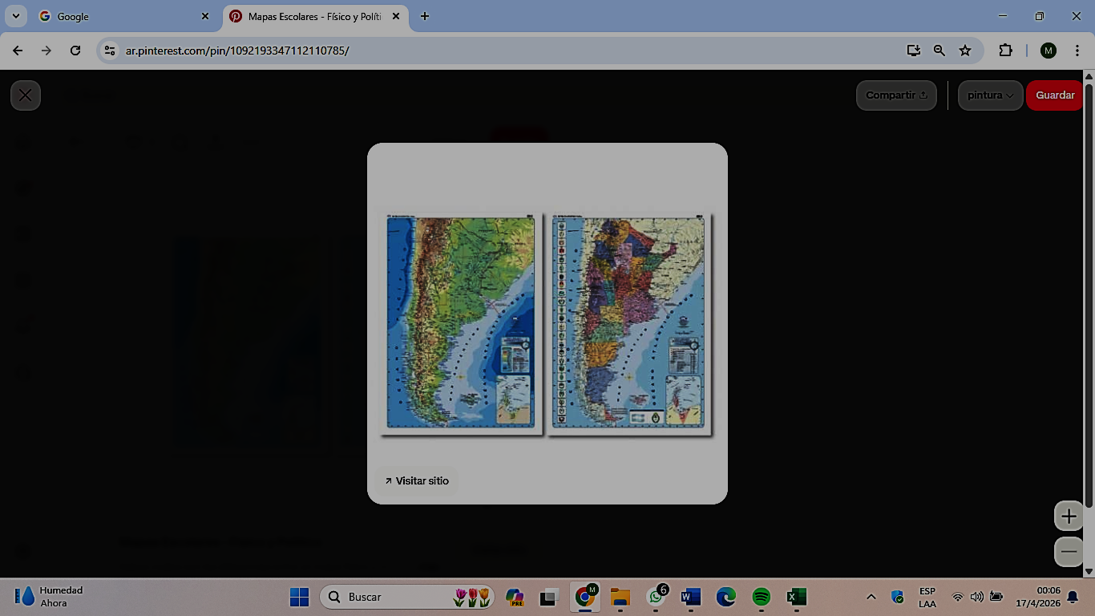

- ¿Qué muestra cada uno?
Mapa Físico: ……………………………………………………………………………………

Mapa político: ………………………………………………………………………………….

- Escribí que nos muestran:
Un plano: …………………………………………………………………………………….
………………………………………………………………………………………………
Un mapa: …………………………………………………………………………………….
…………………………………………………………………………………………………
- Escribí que nos muestran:
Los puntos cardinales: …………………………………………………………………………………….
………………………………………………………………………………………………
La rosa de los vientos: …………………………………………………………………………………….
…………………………………………………………………………………………………

Fecha: 10/04/26: Matemática
Fecha: 20/04/26: Lengua
Fecha: 22/04/26: Ciencias Naturales
Fecha: 24/04/26: Ciencias Sociales

TEMARIO DE CIENCIAS SOCIALES EVALUACIONES DE TRAMO
Los planos y mapas:
- Con los puntos cardinales, los mapas y los planos.
- Tipos de mapas.
- Distintos tipos de mapas.
Planisferios: Continentes y océanos.
- El globo terráqueo.
- El planisferio. Elementos. Características principales.
- Mapa Político de la Argentina. Elementos. Características principales.
Efeméride: 12 de marzo, Día del Escudo Nacional Argentino.

Fecha de Entrega: 20/04/2026
Notif.:

